2.1数列的概念及其表示法（2）
教学目标
1．了解数列的递推公式，明确递推公式与通项公式的异同
2．会根据数列的递推公式写出数列的前几项
3．培养学生推理能力．
教学重点： 根据数列的递推公式写出数列的前几项
教学难点： 理解递推公式与通项公式的关系
教学过程：
一、复习回顾与拓展
1、理解概念：数列、项、表示形式、通项公式、数列分类
2、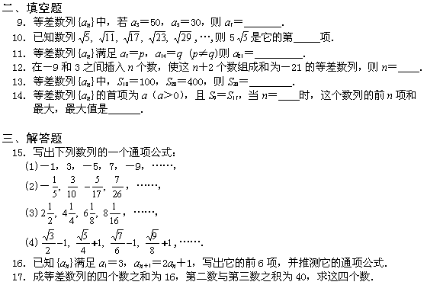
（1）4,6,4,6,……
(2) 3，33，333，3333.
3、已知数列{a_{n}}的通项公式是a_{n}＝.
能判断该数列是递增的，还是递减的吗？
4、在数列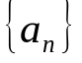中， 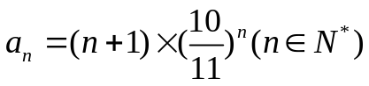
- 求证：数列先递增后递减。
- 求数列的最大项。

二、讲授新课
1、根据下面各个数列的首项和递推公式，写出它的前五项，并归纳出通项公式。
（1）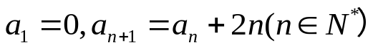
（2）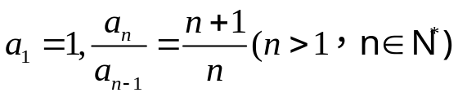
（3）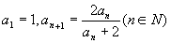

（4）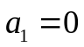，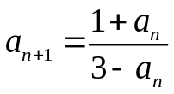

2、数列的前项的和通常记为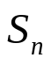，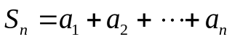．
与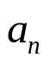的关系：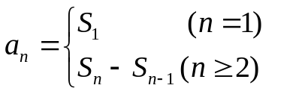注意验证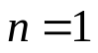的情况．

例1、已知下列各数列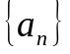的前n项和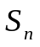的公式，求的通项公式。
（1）
（2）

例2、已知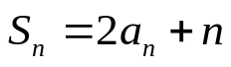，（1）求的递推关系(2) 求的通项公式。

4、课堂练习
1．数列{a_{n}}的通项公式是a_{n}＝，其中a、b都为正实数，则a_{n}与a_{n＋1}的大小关系是( )
A．a_{n}>a_{n＋1} B．a_{n}<a_{n＋1}
C．a_{n}＝a_{n＋1} D．与n有关

2、写出下面各数列的前4项，根据前4项写出该数列的一个通项公式。
1）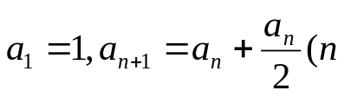≥2）
2）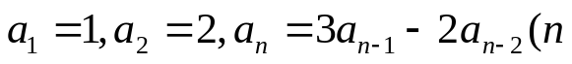≥3）

3、设f(n)＝＋＋…＋(n∈N＋)，则f(n＋1)－f(n)＝________.
4．已知数列{a_{n}}中，a₁＝，
a_{n＋1}＝
(1)求a₂，a₃，a₄；
(2)求a₂₀₁₅的值．

解 (1)∵a₁＝，∴a₂＝2a₁－1＝2×－1＝，又<<1，∴a₃＝2a₂－1＝－1＝，又0≤<，∴a₄＝2a₃＝.
(2)由(1)知{a_{n}}为周期数列，且周期为3，又2015＝671×3＋2，∴a₂₀₁₅＝a₂＝.

